Nyfödda barn med risk för tyreotoxikos på BB/Neonatalavdelning

Bakgrund:
Neonatal tyreotoxikos utlöses vanligen av TRAK-ak som är tyroideahormon stimulerande. TRAK-ak passerarar placenta och är överförda från modern. I ovanliga fall kan TPO-ak vara stimulerande men berörs ej här liksom medfödd tyreotoxikos. TRAK-ak halveringstid är 12 dagar
Alla barn vars mor har haft eller behandlats för tyreotoxikos löper risk att utveckla tyreotoxikos om TRAK ak överförs till barnet. TRAK bedöms som positiva om ≥1,4 IE/mL. Risken att utveckla tyerotoxicos hos barnet är tydligt ökad vid TRAK 3–5 ggr referensvärdet.
TRAK-ak analyseras i Göteborg på Sahlgrenska sjukhuset må-fre. Transporten från NÄL går vardagar 09.00 men svaret kommer i vår Lab modul dagen efter. Alla mödrar med tidigare tyreotoxikos bör vara provtagna med TRAK under graviditeten.

Syfte:
Identifiera barn som behöver följas med provtagning

Riskindelning
Hög riskmödrar/barn
• Pågående tyreotoxikos med eller utan behandling
•Tidigare tyreotoxikos behandlad med kirurgi eller radiojodbehandling
•Mödrar med påvisbara TRAK antikroppar
• Tidigare barn med Tyreotoxikos
Låg riskmödrar/barn
• Tidigare utläkt tyreotoxikos behandlad enbart med tyreostatika
• Mödrar med negativa TRAK ak
• Mödrar med hypotyreos.

A Handläggning innan TRAK svar på barnet
1.Eftersök om modern är TRAK positiv
2. Om TRAK resultat saknas bedöm om barnet är hög eller låg risk.
3. Undersök om barnet har tecken på tyreotoxikos.
•hjärtklappning
• irritabilitet, svettningar, matningssvårigheter
•Struma stickande blick eller periorbitalt ödem
•Tecken på cholestas eller hepato-splenomegali
• Uppfödnings-svårigheter eller frekventa diarréer
4 Om TRAK positiv mor eller hög riskbarn kontrollera TRAK TSH och T4 venöst hos barnet på BB.
5. Barnet skall vara kvar minst 12 timmar på BB och ha tyroideavärden inom referensintervallet (f-T4 11–32, TSH 1–25) innan hemgång
6. Ny provtagning och klinisk kontroll av barnet dag 3–5 på BB mottagningen. Informera om tyr.otoxikos-symtom (hjärtklappning, matningssvårigheter, svettningar m.m.) Eftersök TRAK.

B. Handläggning efter TRAK svar på barnet
• Vid negativt TRAK (≤1,4IE/mL) och icke avvikande tyreoideaprover avsluta kontrollerna men informera om att söka igen vid tyrotoxikos-symtom
• Vid positiva TRAK hos barnet handlägg patienten i samråd med barnendokrinolog – barnen bör följas till 4–6 v ålder med provtagning och återbesök
• Behandling med Carbimazol och Propranol2 insättes vid lab mässig tyerotoxikos (förhöjda T4 samt omätbart TSH) samt kliniska symtom. Behandling insättes alltid i samråd med barnendokrinolog.

Flödesschema nyfödda barn med risk
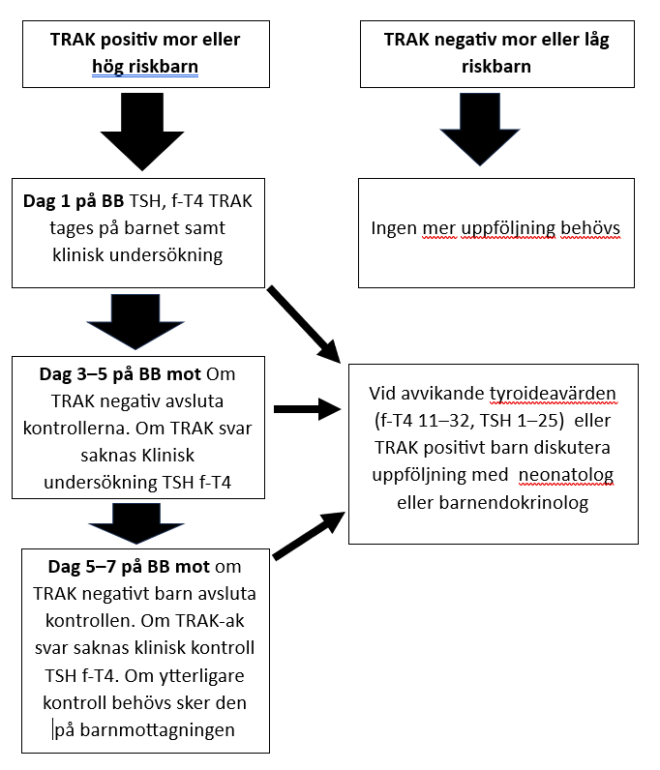

Referenser:
1.Van der Kaay DC, Wasserman JD, Palmert MR
Management of Neonates Born to Mothers with Graves’ Disease Pediatrics 2016;137(4)
2.Practical Neonatal Endocrinology Amanda Ogilvy-Stuart p 143-147
3.Guidelines for TSH -receptor antibody measurements in pregnancy: results of an evidence-based symposium organized by the european thyroid association P. Laurberg EurJ Endocrinology1998 Dse 139(6):584-6
4 Vårdprogram för omhändertagande av barn och ungdomar med tyerotoxicos. BLF. Johan Svensson

